新桥街道中心幼儿园中三班幼儿一日生活动态记录
自主来园：
今日来园人数29人，程诺、何书泽缺勤。
自主服务与问好：
来园后孩子们能自己独立走到班级并主动与老师打招呼的幼儿有：陈盼、郑雅姝、金栩萌、穆永泽、任伊桐、丁妤暄、陈雨航、张砚钧、方雅颂、徐梓嘉、叶歆雅、柳晨熙、缪欣妍、杨芷若、高文浩、韩璟昱、周扬、万灵杰、唐锦轩、陈晓蕊、李宇涵、朱姝妍、蒋绍文、王钧逸、吉思远、钱宣妤、欧阳悦、巢熠阳。
进班后能自己将物品放置抽屉并将水杯绕好放在水杯架的幼儿有：陈盼、郑雅姝、金栩萌、穆永泽、任伊桐、丁妤暄、陈雨航、张砚钧、方雅颂、徐梓嘉、叶歆雅、柳晨熙、缪欣妍、杨芷若、高文浩、韩璟昱、周扬、万灵杰、唐锦轩、陈晓蕊、李宇涵、朱姝妍、蒋绍文、王钧逸、吉思远、钱宣妤、欧阳悦、巢熠阳。

户外活动情况：
今天我们户外我们玩的是美人鱼滑滑梯，其中能够遵守游戏规则、积极参与户外活动的幼儿有：陈盼、郑雅姝、金栩萌、穆永泽、任伊桐、丁妤暄、陈雨航、张砚钧、方雅颂、徐梓嘉、叶歆雅、柳晨熙、缪欣妍、杨芷若、何书泽、韩璟昱、周扬、万灵杰、程诺、唐锦轩、陈晓蕊、李宇涵、朱姝妍、蒋绍文、王钧逸、巢熠阳、吉思远、钱宣妤、欧阳悦、巢熠阳。
其中能够主动喝水休息的幼儿有：陈盼、郑雅姝、金栩萌、穆永泽、任伊桐、丁妤暄、陈雨航、张砚钧、方雅颂、徐梓嘉、叶歆雅、柳晨熙、缪欣妍、杨芷若、何书泽、韩璟昱、周扬、万灵杰、程诺、唐锦轩、陈晓蕊、李宇涵、朱姝妍、蒋绍文、王钧逸、巢熠阳、吉思远、钱宣妤、欧阳悦、巢熠阳。
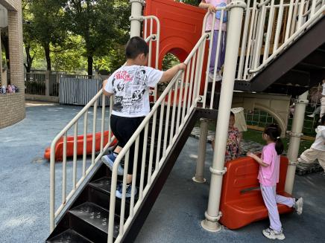 | 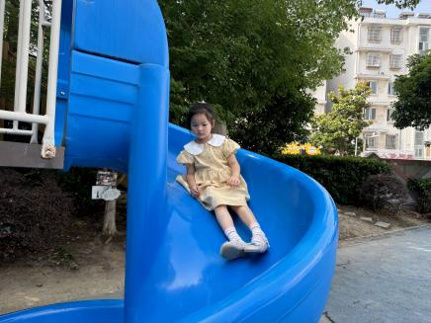 | 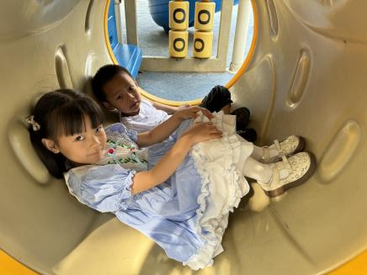

集体活动情况：
《安全教育：防中暑》
活动中，我们结合幼儿的特点，用通俗易懂的语言向孩子们讲解了中暑症状、预防中暑的基本知识，并举例出现中暑状况应如何应对，还引导幼儿认识了风油精、藿香正气水等常用防暑药物。同时，幼儿园做好防暑降温措施，检查维修每个教室的空调、户外活动根据气温变化灵活安排。
其中能够了握预防中暑小知识的幼儿有：陈盼、郑雅姝、金栩萌、穆永泽、任伊桐、丁妤暄、陈雨航、张砚钧、方雅颂、徐梓嘉、叶歆雅、柳晨熙、缪欣妍、杨芷若、何书泽、韩璟昱、周扬、万灵杰、程诺、唐锦轩、陈晓蕊、李宇涵、朱姝妍、蒋绍文、王钧逸、巢熠阳、吉思远、钱宣妤、欧阳悦、巢熠阳。

区域游戏情况：
今天游戏中能够积极参与区域的幼儿有：陈盼、金栩萌、穆永泽、任伊桐、丁妤暄、陈雨航、张砚钧、方雅颂、徐梓嘉、叶歆雅、柳晨熙、缪欣妍、杨芷若、何书泽、韩璟昱、周扬、唐锦轩、陈晓蕊、李宇涵、朱姝妍、蒋绍文、王钧逸、巢熠阳、欧阳悦、吉思远、万灵杰、巢熠阳。
其中能够提前做好区域游戏计划快速选好自己想玩区域的幼儿有陈盼、金栩萌、穆永泽、任伊桐、丁妤暄、陈雨航、张砚钧、方雅颂、徐梓嘉、叶歆雅、柳晨熙、缪欣妍、杨芷若、何书泽、韩璟昱、周扬、唐锦轩、陈晓蕊、李宇涵、朱姝妍、蒋绍文、王钧逸、巢熠阳、欧阳悦、吉思远、万灵杰、巢熠阳。
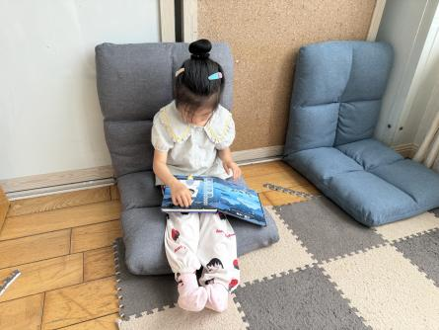  图书区：叶歆雅 | 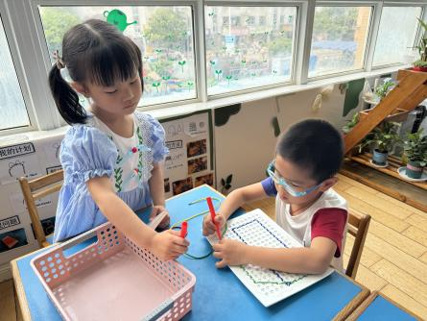  生活区：郑雅姝、巢熠阳 | 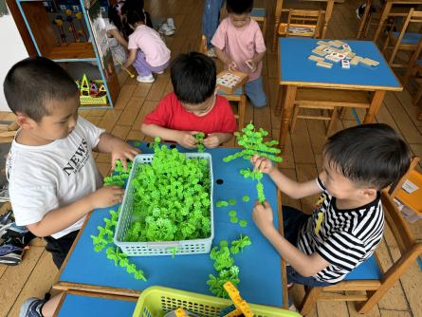  桌面建构：韩璟昱、吉思远、李宇涵
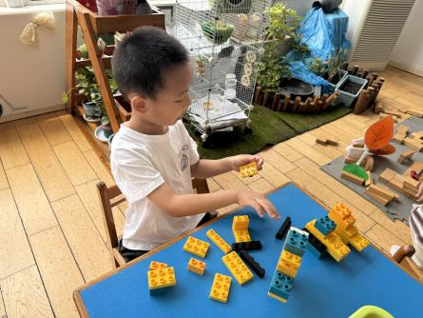  桌面建构：陈雨航 | 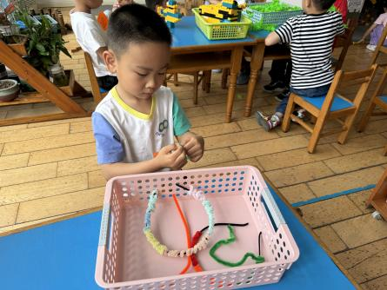  生活区：王钧逸 | 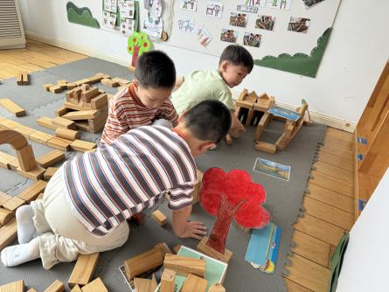  地面建构：张砚钧、蒋绍文、万灵杰
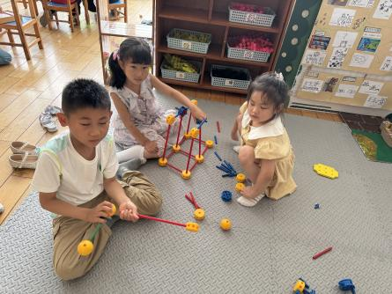  万能工匠：徐梓嘉、杨芷若、任伊桐 | 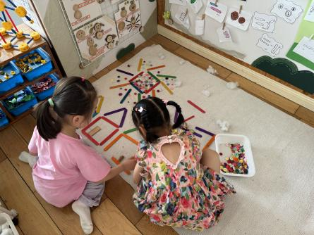  自然材料：方雅颂、陈晓蕊 | 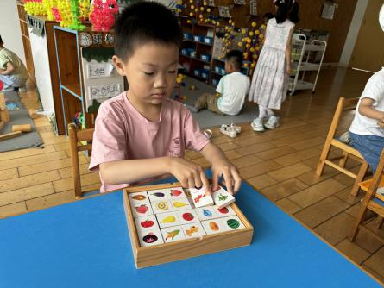  自然材料：杨芷若  益智区：周扬
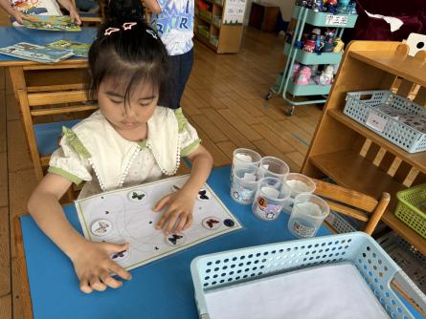  益智区：缪欣妍 | 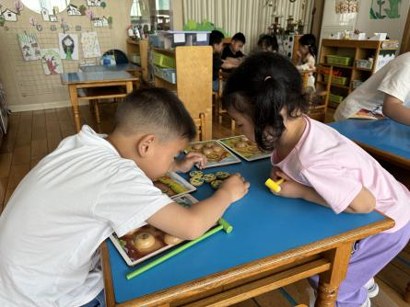  益智区：金栩萌、高文浩 | 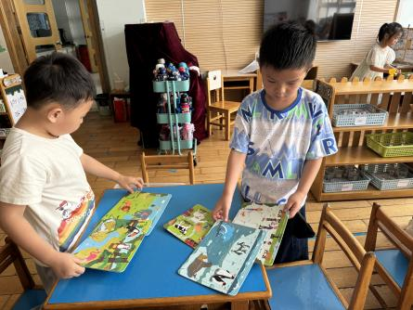  益智区：柳晨熙、穆永泽
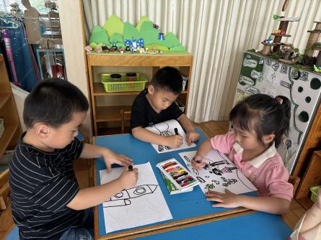  美工区：陈盼、唐锦轩、贾清晨 | 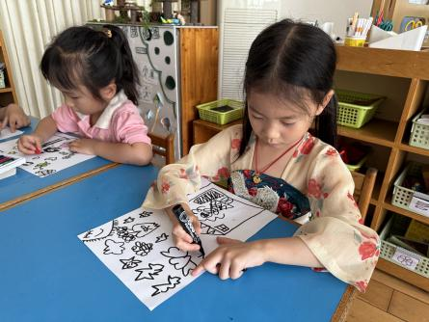  美工区：钱宣妤

午餐情况：
今天的午餐是红豆饭。红烧基围虾、丝瓜炒木耳和芙蓉鲜蔬汤。
餐前各小组幼儿有序如厕、洗手、开好大炮，做好餐前准备。洗好手后小朋友开好大炮有序排好队自主端饭菜。所有的幼儿都能两只小手端住碗，并有序的行径。
午餐时，随着舒缓柔和的轻音乐，幼儿用正确的姿势午餐小脚放在桌子下面，身体朝向桌子一手扶碗一手拿勺。安静的进餐，知道一口饭一口菜，举手添汤；餐后自主送碗勺后自主拿取苹果，苹果吃完洗手漱口擦嘴巴做好餐后卫生管理。
自主进餐并光盘行动的幼儿有：陈盼、郑雅姝、金栩萌、穆永泽、任伊桐、丁妤暄、陈雨航、张砚钧、方雅颂、徐梓嘉、叶歆雅、柳晨熙、缪欣妍、杨芷若、高文浩、韩璟昱、周扬、万灵杰、唐锦轩、陈晓蕊、李宇涵、朱姝妍、蒋绍文、王钧逸、吉思远、钱宣妤、欧阳悦、巢熠阳。

午睡情况：
散步后孩子们主动塞好小椅子自主如厕，进入午睡室后主动将鞋子摆整齐，放在指定的位置。今天27位幼儿听完睡前故事在12点30分左右进入睡眠的状态分别是：陈盼、郑雅姝、金栩萌、穆永泽、任伊桐、丁妤暄、陈雨航、张砚钧、方雅颂、徐梓嘉、叶歆雅、柳晨熙、缪欣妍、杨芷若、高文浩、韩璟昱、周扬、万灵杰、唐锦轩、陈晓蕊、李宇涵、朱姝妍、蒋绍文、王钧逸、吉思远、钱宣妤、欧阳悦。
其中，蒋绍文未睡。
睡前能自主尝试盖被子的幼儿有：陈盼、郑雅姝、金栩萌、穆永泽、任伊桐、丁妤暄、陈雨航、张砚钧、方雅颂、徐梓嘉、叶歆雅、柳晨熙、缪欣妍、杨芷若、高文浩、韩璟昱、周扬、万灵杰、唐锦轩、陈晓蕊、李宇涵、朱姝妍、蒋绍文、王钧逸、吉思远、钱宣妤、欧阳悦。

老师的话：
- “防暑降温，安全度夏”，希望每一位家长，切实做好幼儿的监护和教育职责，引导宝宝不惧夏季，安全度夏。让我们一起陪伴幼儿茁壮成长！
- 今天没有延时班，请大家提醒接送家长15：39来接宝贝回家哦！

